VYSVĚTLENÍ/ZMĚNA/DOPLNĚNÍ ZADÁVACÍ DOKUMENTACE

Č. 3

Veřejná zakázka
Rámcová dohoda – Úklid komunikací ve správě města Nový Bor

Veřejná zakázka je zadávána dle zákona č. 134/2016 Sb., o zadávání veřejných zakázek, ve znění pozdějších předpisů (dále jen Zákon)

Druh zadávacího řízení | Otevřené řízení
Režim veřejné zakázky | Nadlimitní
Druh zakázky | Služby
Předpokládaná hodnota zakázky | 37.648.000,00,- Kč bez DPH
Adresa profilu zadavatele | https://zakazky.novy-bor.cz/profile_display_2.html
Datum zahájení řízení | 29. 5. 2018

Zakázka je zadávána v certifikovaném elektronickém nástroji E-ZAK, který je dostupný na https://zakazky.novy-bor.cz/.
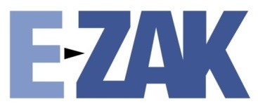

Zadavatel:  Město Nový Bor  Náměstí Míru 1  473 01 Nový Bor | Zastoupení podle § 43 Zákona:  QCM, s.r.o.  se sídlem Bellova 370/40,  623 00 Brno  zapsaná v obchodním rejstříku Krajského soudu v Brně, oddíl C, vložka 40722
IČO: 00260771 | IČO: 26262525

V Novém Boru dne 9. 7. 2018

ÚVOD

Zadavatel Vám poskytuje v souladu s § 98 odst. 3 Zákona, tedy na základě předchozí žádosti dodavatele, vysvětlení zadávací dokumentace k výše uvedenému zadávacímu řízení.

VYSVĚTLENÍ/ZMĚNA/DOPLNĚNÍ ZADÁVACÍ DOKUMENTACE

Dotazy

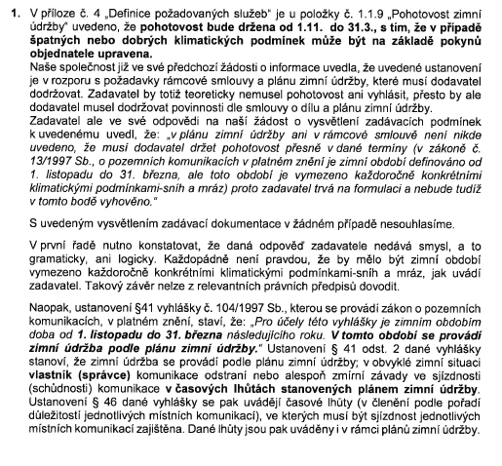

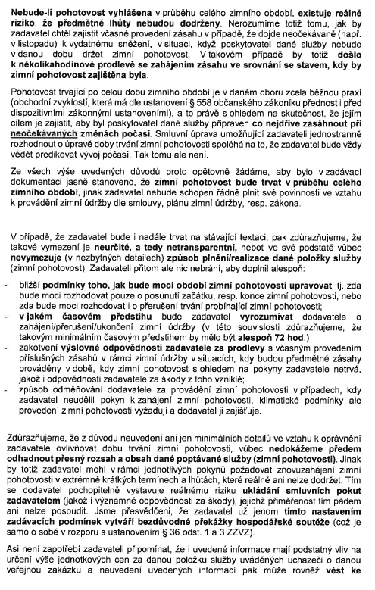

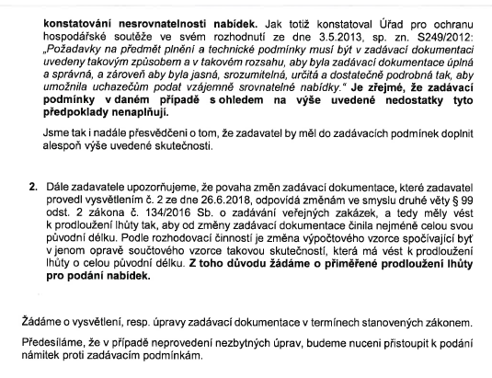

Odpovědi zadavatele

Dotaz č. 1

Zadavatel upřesnil definici pohotovosti zimní údržby následovně:
1.1.9 – Pohotovost zimní údržby - pohotovost bude držena od 1.11. do 31.3. V případě špatných klimatických podmínek může být na základě pokynů objednatele pohotovost prodloužena. Žádost o změnu zahájení, případně ukončení pohotovosti bude dodavateli zaslána minimálně 2 dny před datem zahájení prodloužené pohotovosti.

Dotaz č. 2

Zadavatel se neztotožňuje s názorem účastníka, že změny provedené v rámci vysvětlení ze dne 26. 6. 2018 naplňují ustanovení § 99 odst. 2 Zákona. Předmětné ustanovení se užije pouze v případě, kdy provedené změny jsou způsobilé rozšířit okruh možných dodavatelů (což jsou typicky vyšší změny v kvalifikaci). Změny, které byly provedeny, a to zejména oprava výpočetních vzorců, vysvětlení a oprava znění některých položek tuto „způsobilost“ nemají.

LHŮTA PRO PODÁNÍ NABÍDEK

Vzhledem k tomu, že zadavatel mění zadávací podmínky, přiměřeně prodlužuje lhůtu pro podání nabídek.

Lhůta pro podání nabídek skončí

dne 17. 7. 2018 v 10.00 hodin.

Zadavatel:  Město Nový Bor  Náměstí Míru 1  473 01 Nový Bor | Podpis:  Mgr. Veronika Kučerová, QCM, s.r.o.

